Профилактика стоматологических заболеваний у детей

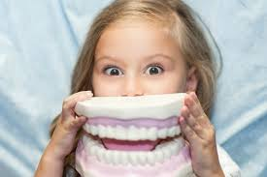
Детская стоматология – отдельный вид стоматологической помощи, который учитывает особенности психо-эмоционального, физического и индивидуального развития ребёнка.
Самым распространённым заболеванием зубов является кариес.
Профилактика кариеса молочных зубов начинается в правильном сбалансированном питании будущей мамы.
После рождения ребёнка важное значение отводится грудному вскармливанию, которое обеспечивает нормальное формирование тканей зуба, а также способствует кровообращению в дёснах, что является прекрасной профилактической мерой в отношении стоматологических заболеваний.
Гигиену полости рта нужно начинать проводить ещё до прорезывания зубов, давать пить малышу чистую воду после каждого кормления, а также обрабатывая полость рта ребёнка стерильной мягкой гигиенической салфеткой утром и вечером.
С момента прорезывания зубов используют детскую мягкую зубную щётку без пасты. После того, как ребёнок научится полоскать рот и сплёвывать, можно вводить зубную пасту по возрасту.
После появления первых постоянных жевательных зубов проводят процедуру запечатывания (герметизацию) углублений на зубах специальным материалом, который не позволяет остаткам пищи скапливаться на жевательной поверхности зубов.
Герметик не просто запечатывает зуб, но и в течение длительного времени снабжает эмаль зуба ионами фтора, магния, кальция.
В рационе ребёнка должно быть поменьше сладостей, т.к. вредные для зубов микробы размножаются на зубной эмали только при наличии сахара, которыми они питаются, выделяя при этом кислоту, разрушающую эмаль.
Дважды в год ребёнка должен осматривать стоматолог.
Для защиты эмали от повреждений может быть использован фтористый лак, гель или соединение фтористого серебра. Процедура абсолютно безболезненная и занимает не больше одной минуты, а эффективность этого метода для предотвращения кариеса очень высока.
Основной манипуляцией проводимой на детском хирургическом приёме , я является удаление молочных и постоянных зубов при:
-высокой степени подвижности, когда шатающийся зуб провоцирует воспаление в десне, причиняя дискомфорт малышу.
- при задержке рассасывания корней, когда постоянный зуб уже начал прорезаться, а молочный не выпадает.
- при серьёзных механических травмах.
- при воспалительных процессах, когда зуб стал причиной воспаления мягких тканей десны или челюсти.
-при кистах на корне
-по ортодонтическим показаниям.

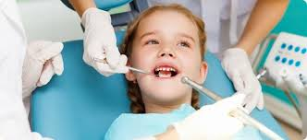
Для обезболивания могут быть использованы различные виды анестезии. От простого нанесения на десну специального геля (это аппликационная анестезия) до инъекционного обезболивания путём введения препарата в десну.
Пользоваться жевательными резинками рекомендуется после еды и не более 10 -15 минут
Сейчас на рынке очень широкий выбор зубных паст, но нужно знать, что те элементы которые входят в состав зубных паст начинают «работать» со второй минуты чистки зубов, т.е. если чистить зубы 20-30 секунд, мы получаем только освежающий эффект.
Здоровье ваших зубов зависит не только от врача, но и от Вас.
Информацию подготовила инструктор валеолог детской поликлиники Белаш Н.Н.

